Буклет по антикоррупции
Преступление совершенное одним лицом наказывается лишением свободы до 2 лет, штрафом от 200 тыс. рублей, лишением права занимать определённые должности и др.
Части 3 и 4. Получение денег и пользование услугами имущественного характера.
Преступление совершенное одним лицом без вымогательства наказывается лишением свободы до 3 лет, штрафом от 100 до 300 тыс. рублей лишением права занимать определенные должности до 2 лет.
Если преступление совершенно группой лиц по предварительному сговору с вымогательством – лишением свободы на срок до 5 лет, штраф от 100 до 500 тыс. рублей, лишением права занимать определенные должности на срок до 5 лет.
Внимание!
Дача взятки и
получение взятки – это преступления, которые наказываются
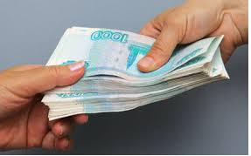
Мы ПРОТИВ коррупции!
Коррупция – это различные виды злоупотребления должностными лицами своими служебным положением. Но чаще всего коррупция – это получение взятки.
Получение взятки – это опасное должностное преступление, которое заключается в получении должностным лицом преимущества и выгод за законные или незаконные действия (бездействия).
Дача взятки – преступление , направленное на склонение должностного лица к совершению законных или незаконных действий (бездействий) либо предоставление возможности получения каких-либо преимуществ в пользу дающего.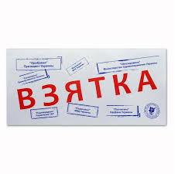 К взятке можно отнести
Предметы - деньги, банковские чеки, ценные бумаги, изделия из драгоценных металлов и камней, автомобили, бытовая техника, продукты питания, квартиры, дачи, гаражи, земельные участки.
Услуги выгоды – поездки за границу, лечение, оплата развлечений или других расходов безвозмездно или по заниженной стоимости, ремонты, строительные работы.
Скрытая взятка – покупка товаров по завышенной стоимости, оплата товара купленного по заниженной стоимости, и заключение фиктивных договоров с выплатой взяточнику, получение льготного кредита, прощения долга, уменьшение арендной платы, банковской ссуды в долг, «случайный» выигрыш и т.д.
До 1986 года в уголовных кодексах за взятки в особо крупных размерах предусматривалась исключительная мера наказания – смертная казнь.
В наши дни строгое наказание за взятки также предусмотрено УК РФ.
Получение взятки рассматривается УК РФ как более общественно опасное деяние, нежели дача взятки.
Статья 290 УК РФ. Получение взятки
Если преступление совершенно группой лиц по предварительному сговору с вымогательством ил и крупном размере (более 150 тыс. рублей), то наказывается лишением свободы на срок от 7 до 12 лет со штрафом в размере до 1 000 000 рублей.
Если преступление совершено лицом, занимающее государственную должность и т.п. наказывается лишением свободы от 5 до 10 лет.
Получение взятки за незаконные действия (бездействия) наказывается лишением свободы от 3 до 7 лет.
Если взятка получена за незаконные действия, которые входят в служебные полномочия должностного лица - лишение свободы до 5 лет, штраф от 100 до 500 тыс. руб.
Если взятка давалась лично или через посредника – лишение свободы до 3 лет, воспитательные работы от 1 до 2 лет штраф – от 200 тыс. рублей.
Статья 204 УК РФ. Коррупционный подкуп.
Части 1 и 2. Передача денег и составления услуг имущественного характера.
Если преступление совершенно группой лиц по сговору - лишение свободы до 4 лет, штраф в размере от 100 до 300 тыс. рублей и пр.

